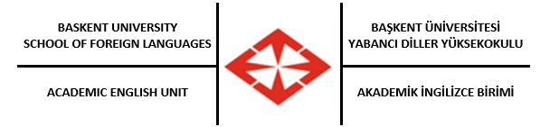

Akademik İngilizce Başarı Durumu

i. Yarı yıl içi değerlendirme
Bir eğitim öğretim yarı yılı boyunca 1 veya 2 ara sınav ve 1 yarı yıl sonu sınavı uygulanır. Derslerin hedef ve çıktılarına göre her yarı yıl başında ilan edilen farklı değerlendirme yöntemleri (sunum, portföy vb.) de uygulanabilir. Sınav tarihleri fakülte ve bölümlerin belirlediği (varsa ara sınav takvimine göre) ilan edilerek uygulanır. Sınav saat ve yerleri ise ilgili sınav tarihinden en geç 1 hafta önce yazılı olarak ilan edilir. Duyuruları takip edip ilan edilen saat ve yerde sınav salonunda bulunmanız, siz öğrencilerin bireysel sorumluluğu altındadır.

ii. Başarı notu nasıl hesaplanır?
Dönem sonu başarı hesaplama için kullanılan not baremleri fakülte ve yüksekokullara göre değişiklik göstermektedir. (bkz. Ek 1) Bir akademik yarı yılın sonunda Akademik İngilizce Biriminden aldığınız herhangi bir dersin değerlendirilmesi genellikle aşağıdaki gibidir.
Örnek değerlendirme 1

Ara sınav(lar): %40
Yarı yıl sonu sınavı: %50
Öğretim Elemanı kanaat notu/ sunum, portföy vb.: %10

